重庆市卫生健康科技发展中心
重庆医科大学附属康复医院
关于举办首期母婴保健与产后康复技能培训班的 通 知

各有关单位：
随着社会对女性健康关注度的不断提升，产后康复已成为医疗护理、康养服务及健康管理领域的重要服务内容。盆底功能减退、腹直肌分离、产后腰背疼痛等问题严重影响产妇的生活质量，掌握科学的康复基础知识和实用技能，对于基层从业人员服务能力的提升具有重要意义。为培养具备母婴保健与产后康复基础理论和实用技能的服务人才，重庆市卫生健康科技发展中心（原重庆市卫生健康委员会国家职业技能鉴定所）联合重庆医科大学附属康复医院，拟于2026年6月举办首期“母婴保健与产后康复技能培训班”。现将具体事宜通知如下：
一、培训对象
现从事产后康复、母婴护理、妇产保健等相关领域工作的医疗护理员、康复治疗师、母婴护理员等专业技术人员（持有相关职业资格证书或培训合格证书者优先）。品德优良，学习积极性强，具有良好的职业素养。
二、培训时间及地点
本期培训包括理论知识培训、操作技能培训、培训结业考核三个部分。
（一）培训时间
线上培训：6月1日— 6月3日；
线下培训：6月8日— 6月12日（如有调整，另行通知）。
（二）培训形式
线上培训：理论录播，有效期截至2026年8月31日；
线下培训：集中授课和操作技能指导。
（三）培训地点
线上培训：卫健技能云课堂（学员报名缴费后通过手机账号登录自行进行学习）。
线下培训：重庆医科大学附属康复医院大渡口院区（以实际通知为准）。
三、培训内容
（一）理论知识
涵盖母婴保健、产后身体变化与盆底功能基础、腹直肌分离的认识与基础管理、产后常见疼痛与基础缓解方法、产后康复基础训练指导、产后康复日常护理与指导等板块内容。课程内容详见附件1，最终以实际为准。
（二）专业实操
包括基础评估与手法入门（腹直肌分离简易测量、盆底肌收缩感知、常见疼痛点触诊与放松手法）、基础康复技能训练（凯格尔运动正确练习与纠错、腹式呼吸与核心激活训练、产后安全体位转移指导）、母婴护理技能、日常照护与沟通指导、综合应用与考核等实操培训。课程内容详见附件1，最终以实际为准。
四、培训师资团队
本次培训师资团队主要由重庆医科大学附属第一医院及重庆医科大学附属康复医院专家团队组成，由康复医学及康复治疗等相关领域资深专家授课。
五、课程亮点
（一）基础融入，专业指导。本课程专为初级学员量身定制，采用实用导向内容编排，适配护理员、康养行业从业者及相关专业毕业生等多元学习群体。
（二）课程丰富，全面提升。围绕产后康复主要工作任务，精心设计和编排培训课程，特别注重临床实践能力提升与运用能力。
（三）示教结合，注重实用。理论知识学习与实操互联互通，由具有丰富临床经验的老师手把手带教，切实提升实践能力
（四）培训证书，公信适用。完成培训课程且考核合格后，由重庆市卫生健康职业技能鉴定办公室联合重庆医科大学附属康复医院颁发《母婴保健与产后康复技能培训合格证书》。该证书在重庆市卫生健康科技发展中心官方平台可查，并作为用人单位选人用人的重要参考依据。
六、培训报名及费用
（一）培训费用：单人报名为5500元/人，3人及以上报名为5000元/人，包含理论和实操培训费用、资料费、培训耗材使用费、线下培训期间午餐费。
（二）报名方式：扫描下方二维码报名缴费。
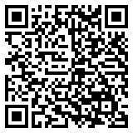

温馨提醒：本期限招50人，满30人开班；开班前5个工作日不再办理退费手续。
（三）发票：根据系统提示进行线上缴费，收费单位开具增值税普通发票，电子发票将于开班前5个工作日内发送至报名预留邮箱，相关费用按规定回原单位报销。
七、其他事项
（一）严格培训纪律。培训期间，不得迟到、早退，如遇特殊情况请假需报备，不得无故离开。学员应自备工作服，实操培训及考核期间务必着工作服。
（二）培训答疑。为确保培训顺利开展，已建立培训答疑工作群，并安排专职人员答疑，参培学员可扫码加群。

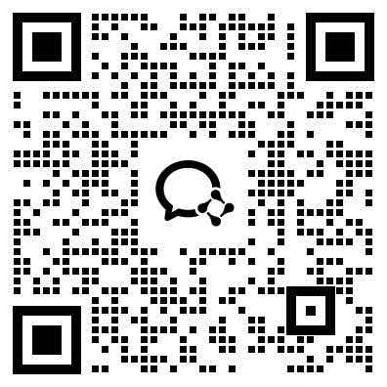
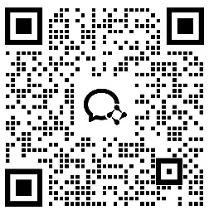

培训学员群 咨询答疑
（三）联系方式
联系人：李老师；
联系电话：023-67288261。

附件：1.培训课程表
2.部分师资简介

重庆市卫生健康科技发展中心 重庆医科大学附属康复医院 2026年4月28日

附件1
首期母婴保健与产后康复技能培训班课程表
（以实际授课为准）
培训内容 |  | 课程类型
基础理论 | 盆底肌位置、功能及功能障碍的常见表现 | 理论
基础理论 | 腹直肌分离的简单判断方法 | 理论
基础理论 | 产后腹直肌功能障碍的物理治疗 | 理论
产后常见疼痛与基础缓解方法 | 产后腰痛的常见原因 | 理论
产后常见疼痛与基础缓解方法 | 骶髂关节痛、耻骨联合痛的简单识别 | 理论
产后常见疼痛与基础缓解方法 | 产后腰背疼痛的评估与治疗 | 理论
母婴保健与产后训练指导 | 妊娠期及产褥期护理进展 | 理论
母婴保健与产后训练指导 | 产后盆底功能障碍性疾病（PFD）康复概述 | 理论
母婴保健与产后训练指导 | 产后盆底磁刺激技术的临床应用 | 理论
母婴保健与产后训练指导 | 产后腰背疼痛的评估与治疗 | 理论
产后康复日常护理与指导 | 压力性尿失禁的处理 | 理论
产后康复日常护理与指导 | 产后康复病例分享 | 理论
基础评估与手法入门 | 腹直肌分离的简易测量方法 | 实践
基础评估与手法入门 | 盆底肌收缩的感知与指导 | 实践
基础评估与手法入门 | 产后常见疼痛点的触诊与基础放松手法 | 实践
基础康复技能训练 | 凯格尔运动的正确练习与常见错误纠正 | 实践
基础康复技能训练 | 腹式呼吸与核心激活训练 | 实践
基础康复技能训练 | 产后安全体位转移指导 | 实践
基础康复技能训练 | 骶髂关节操作基本手法 | 实践
日常照护与沟通指导 | 家庭母婴照护要点 | 实践
日常照护与沟通指导 | 产后家庭康复指导 | 实践
日常照护与沟通指导 | 为模拟案例设计简单的居家康复建议 | 实践
日常照护与沟通指导 | …… | 实践

附件2
部分师资简介
本期培训师资团队由重庆医科大学附属康复医院专家团队组成。
一、廖碧珍
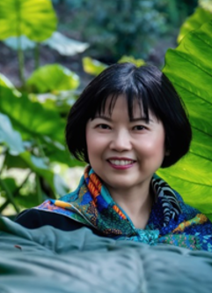
教授/主任护师、护理硕导。国家级混合式一流课程负责人、教育部学位论文评审专家、重庆市精品在线开放课程负责人，妇产科护理学教研室副主任。主持中国高等教育学会、中华医学会、市级、校院级课题11项；近10年来，专注于信息技术与教育教学深度融合，发表科研论文40余篇，其中SCI9篇，主编人卫社《妇产科护理学》教材1部、主审人卫社《妇产科护理学》教材1部；获重庆市高校在线课程建设与应用先进典型表彰、市级优秀教学案例2项，获市级教学科研成果奖1项，校级教学成果奖2项，屡获校院级优秀教师称号、院级服务明星、优秀党员等，获重庆医科大学钱惠教学名师奖。

二、黄开秀
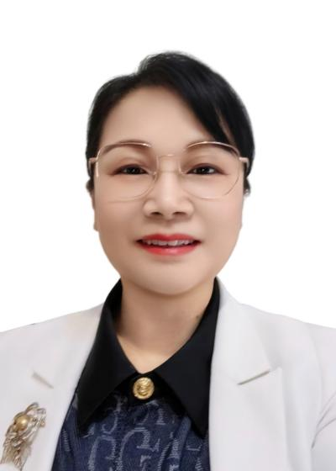
黄开秀，本科，主任护师，副教授，硕士生导师，中共党员。重庆市护理学会理事，重庆医科大学护理学院学术委员会成员、教学督导专家，医院医疗与护理安全质量管理委员会委员。近年来主持厅局级课题3项，发表论文10余篇；承担重庆医科大学护理专业本科《妇产科护理学》 《 社区护理学》等教学任务，教学评价优秀；独立和联合培养研究生5名；参编人民卫生出版社教材2部；主持重庆市市级继续教育讲座3次。

三、涂小华

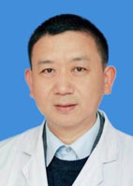
主任中医师，硕士研究生导师，康复医学科主任。中国康复医学会疼痛康复专委会传统医学治疗组常委，中国医师协会康复医师分会第五届委员会委员，重庆健康促进与健康教育学会第二届运动康复专委会主任委员，从事骨关节康复科、神经康复科临床工作34年，发表论文20余篇。

四、刘军兵
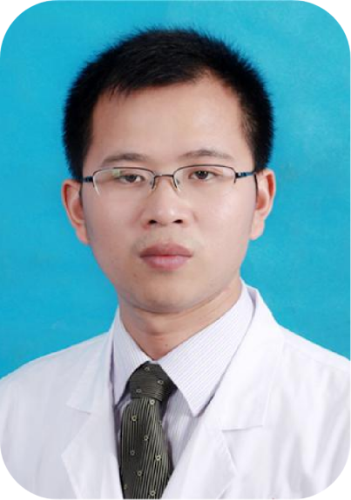
副主任医师，重庆医科大学附属康复医院中医康复科副主任。中华中医药学会络病专业委员会委员，中国针灸学会岐黄针疗法专委会委员，中国医药教育协会重症康复专业委员会委员，中国中药研究促进会各家学说与临床研究分会常务理事兼副秘书长，第三批重庆市名老中医药专家学术经验继承人，全国名老中医马有度传承工作室弟子，主持、参研地厅级、省部级课题8项，参编医学著作3册；发表论文十余篇。

